重要！疫情形势下企业节后复产复工方案及注意事项
（一）疫情形势下企业节后复工注意事项
鉴于新型肺炎防控的严峻形势，节后复工是所有企业关注的焦点，下面对节后复工前需要注意的事项进行说明：
01 建议公司应成立疫情防范小组
针对疫情，成立公司疫情防范小组，进行人员管控，环境消毒，疫情宣传，物质筹备等方面工作，确保公司所有的疫情防护措施做到位。

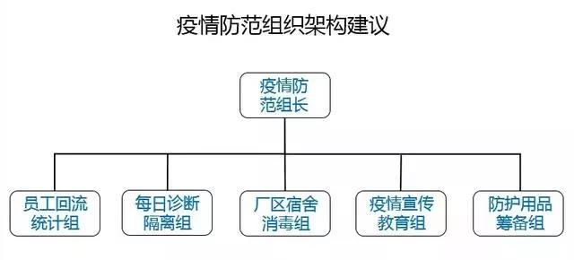

02 企业节后复工时间建议
关于企业节后复工时间安排，按当地疫情控制程度进行调整，确保疫情不被蔓延。
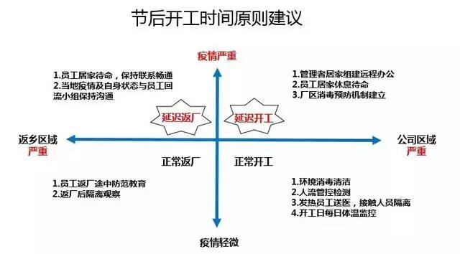

03 工厂复工运作盘点
围绕“人机料法环”等几个方面，对生产运作进行盘点，并制定相应的应对策略。
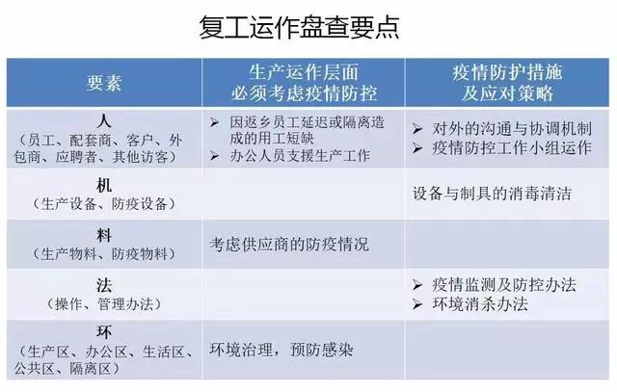

04 厂区环境消毒杀菌
复工前工厂各个区域都必须进行消毒，杀菌处理，确保工厂内部人员的防护安全，特别注意食堂就餐，早会、例会等人员聚集时。
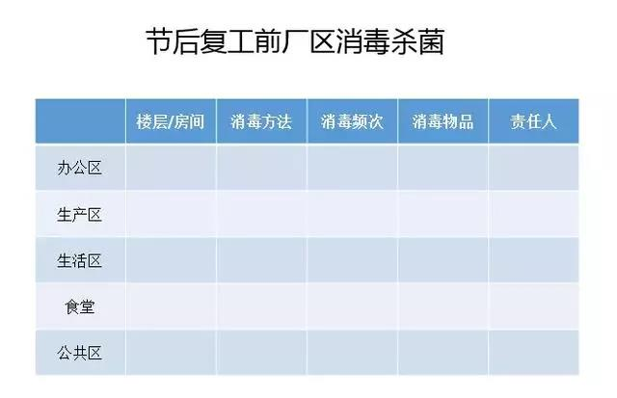

05 返厂复工人流管控措施
根据疫情区域情况，制定返厂复工人流管控方案以及复工期间人流管控措施。
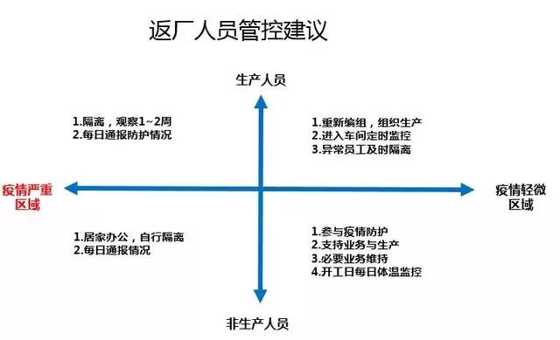

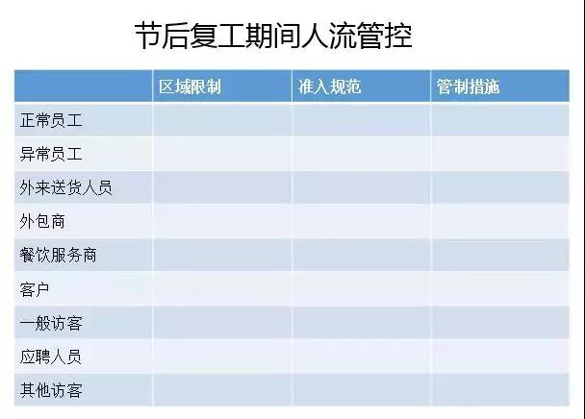

06 休假期间管理人员准备事项
明确公司管理人员在休假期间需要完成的准备事项，并制定责任人和完成时间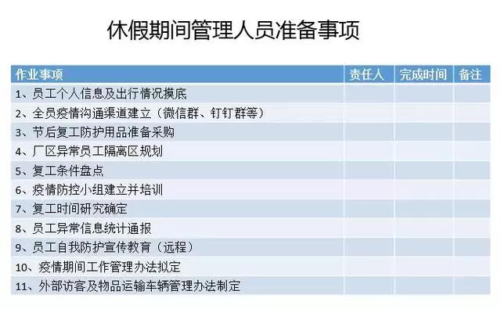。

07 节后复工安排事项
疫情防范小组对节后复工期间相关工作进行安排，明确责任人和完成时间。
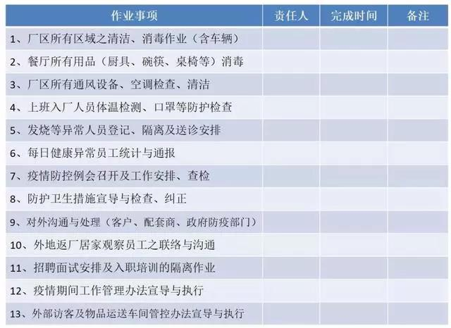

08 疫情防护用品准备清单
复工前准备好用于疫情所需的防护用品。
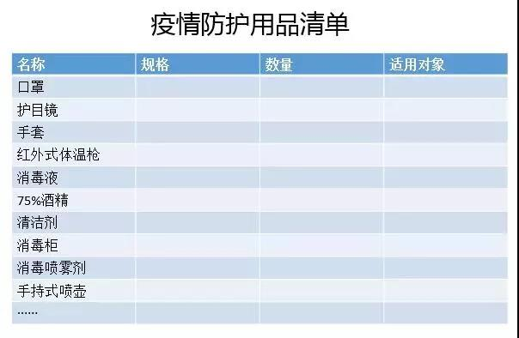

通过以上八点对复工时间，复工前的准备，各级管理人员复工前的工作事项安排等，确保我们能保证人员健康的前提下正常复工。

（二）工厂复工复产肺炎疫情防疫方案
仅供参考
一、复工复产前期防疫准备
1、工厂收集官方专业机构有关防疫知识、宣传片、宣传视频，在宣传板、企业微信、电子大屏等等开展宣传。
2、统计储备的医用口罩、KN90或KN95口罩，防护服（主要以环卫消毒）、防护眼镜，75%酒精（脱脂棉）/84消毒液，消毒洗手液、橡胶手套、肥皂、温度计、红外测温仪、血氧仪、喷雾器、应急交通车、应急药品等防疫人防技防物资。
3、制订发生员工发烧、乏力、干咳或呼吸困难等症状的应急处置措施，隔离措施和应急交通送医治疗路线定点医院联系等预案。
二、复工复产防疫工作安排
1. 工厂各级部门提前统计各自人员预备到岗情况并汇总报告到人力资源部门。从本市区以外员工以及较大疫区返工的员工、相关方（含供应商、物流、业务外包、派遣方）进入工厂前须组织医务人员全部检查后无异常方可进入。复工第一天全员健康排查尤其重要，宁可慢不可错。
2. 提醒员工在家期间及恢复生产后在疫情管控做好自我防护和消毒工作。
3. 全体员工上班后有任何员工发现身体异常如：发烧、乏力、干咳或呼吸困难等症状必须立刻上报各管理层，并立刻进行现场消毒和安排员工及时去医院就医并将确诊结果通知公司。
4. 所有员工、外来人员、访客进入工厂前必须接受门卫红外测量体温，门卫负责记录体温，体温超过37.3摄氏度禁止入场，并报告工厂及对接人。外来人员还须自行佩戴口罩（长期业务方工厂提供临时预备口罩）。
5. 做好外来人员登记确认工作，所有外来人员必须在门岗登记，姓名、电话、近期是否去过湖北省等信息。按照政府规定向企业报备自我隔离，工厂按照上班考勤，属地管理部门每日通过微信QQ视频抽查居家隔离情况，不予扣款罚款。
6. 乘坐通勤车公共交通工具上下班员工必须佩戴防护口罩，下车后应及时使用洗手液洗手，通勤车使用后必须立即消毒、更换椅垫套，安排专人管理检查。
7. 复工复产前，上班前，各工厂组织医务人员对工厂所有场所进行一次消毒，之后每三天一次。重点区域—更衣室、办公室、生活垃圾堆放处及吸烟点，安排专人每天早晚消毒各一次。中央空调按照技术书采取进风消毒过滤。
8. 确认各工厂集中食堂的安全卫生措施，食堂禁止采购未经宰杀未经检疫的活禽活鱼肉品，禁止提供生菜，餐具蒸汽消毒。加工环节严格生熟分开。
餐厅服务人员每日岗前必须开展健康检查，体温测量并保留检测记录，作业中必须统一佩戴手套、防护镜和医用口罩、防护鞋。
一次性的必须集中扔弃，重复性防护用品必须集中消毒处理，禁止未经消毒反复使用。
餐具统一由服务人员配发，禁止自行取拿餐具，不要用自己的筷子和餐具来从公碗和盘子里夹菜，饭菜统一由食堂工作人员分餐取菜。
食品留样按照规定执行。
9. 在卫生间、食堂等主要场所设置消毒洗手液、肥皂及酒精棉球或消毒湿巾。要求员工饭前便前便后必须洗手或用酒精棉球擦拭，用流水冲洗。
10.门卫、服务人员、保洁、绿化人员必须佩戴口罩、胶皮手套每日应更换上述防护用品。
11.复工后，工厂组织排查对必须的防护用品库存量和核算近期使用量，提前采购，合理库存。该物资作为日常防护物资及应急处置物质按需发放。必要时安排专人负责统一废旧换新，防止不合规扔弃传染。
12.在各自劳动岗位上，非人与人接触环境，宜佩戴口罩；在频繁接触人员岗位，和集中作业封闭岗位（控制室等）必须佩戴口罩及其他防护用品。禁止随地吐痰，防护口罩废弃物以及口鼻分泌物用纸巾包好放入工厂指定的专用有盖医用废弃桶。
13.各工厂的车间、会议室、办公室等人员密集场所应保持开窗通风（不含中央空调），每天上下午各至少两次，每次30分钟。
14.工厂在防疫期停止钱，暂时取消或控制人数参加集体活动及大型会议，尽量减少或停止因公出行、聚会等。如需要，须向各级管理层报告并取得同意。
15.不信谣，不传谣，严禁利用社交媒体传播不实信息制造恐慌情绪。
16.对不作为、慢作为、乱作为的，对搞形式主义、官僚主义的，对瞒报、漏报疫情的，要及时追责问责，释放狠抓落实、不容松懈的强烈信号。
（三）复工疫情防控理念
防护三宝：口罩 护目镜 消毒剂
防疫三要素：通风 洗手 消毒
三级教育：家庭防疫教育 社区防疫教育 所在单位防疫教育
杜绝三违：
违规出入人密场所
违规进出重点疫区
违反所在地防疫要求
四不伤害：不感染自己不感染别人 不被别人感染 不看着别人被感染
四不放过：
传染源不查清不放过；
社会公众不受教育不放过；
防疫措施未采取不放过；
相关责任人员未受追究不放过。
四不两直：
不聚会
不串门
不握手
不扎堆
直接居家隔离
直接个体防护
五查：
查思想（意识是否到位）
查体温（是否有症状）
查防护（是否戴口罩）
查行踪（是否有疫区接触史）
查责任（防疫要求是否落实）
防疫6S管理：
整理(Seiri)-整理情绪，重视但不恐慌
整顿(Seiton)-管控措施要强化
清扫(Seiso)-保持环境卫生
清洁(Seikeetsu)-注意个人卫生
素养(Shit-suke)-提高公众防范意识
安全（Safety）-平安健康度过疫情
（四）节后不得擅自复工！不遵守可能要坐牢
那么问题来了：
01 延长的春节假期到底放的是什么假？
从国务院通知内容来看，此次延长的缘由和功能是：“为加强新型冠状病毒感染的肺炎疫情防控工作，有效减少人员聚集，阻断疫情传播，更好保障人民群众生命安全和身体健康”，那么肯定不是法定假期，并不执行法定节假日上班发 300 ％的工资规定。
根据上海官方发布的说明延迟复工是出于疫情防控需要，这几天属于休息日。对于休息的职工，企业应按劳动合同约定的标准支付工资；对于承担保障等任务上班的企业职工，应作为体息日加班给予补休或按规定支付加班工资。
通俗地讲，就是两倍工资。
02 延长的春节假期，是否强制执行？
国家的相关 《 通知 》 中，是没有明确告知企业未遵守执行的法律责任及后果的，但是这是人命关天的事情啊！
企业要是不执行，出现任何问题，那是要背负行政、民事、刑事责任的。所以国家相关 《 通知 》 虽未强制规定执行，但企业应当遵守。

03 我们公司就是不执行，规定提前复工怎么办？
首先，可以把这篇文章发给你的老板或者公司高管，咱们就把话说开一点吧。
根据 《 中华人民共和国刑法 》 第三百三十条 【 妨害传染病防治罪 】 违反传染病防治法的规定，有下列情形之一，引起甲类传染病传播或者有传播严重危险的，处三年以下有期徒刑或者拘役；后果特别严重的，处三年以上七年以下有期徒刑。
引起甲类或者按照甲类管理的传染病传播或者有传播严重危险，涉嫌下列情形之一的，应予立案追诉
1 、供水单位供应的饮用水不符合国家规定的卫生标准的；
2 、拒绝按照疾病预防控制机构提出的卫生要求，对传染病病原体污染的污水、污物、粪便进行消毒处理的；
3 、准许或者纵容传染病病人、病原携带者和疑似传染病病人从事国务院卫生行政部门规定禁止从事的易使该传染病扩散的工作的；
4 、拒绝执行疾病预防控制机构依照传染病防治法提出的预防、控制措施的。
所以说，如果企业不执行该规定导致传染病传播或者有传播严重危险的，老板和相关责任人是要出来负责的，很可能会坐牢。HR 也可能会被认定为共犯，一起吃牢饭。
你可能会说我们公司老板说了，不要大惊小怪，不会出问题的。那么请告诉他：当初吃野昧和武汉市的官员，也是这样想的。

04 各地的「不得提前复工 J 和「延长春节假期」到底有什么区别？
咱们就以上海为例，此次「不得提前复工」：
① 仅是针对各类型的企业，不含机关事业单位；
② 「不得提前复工」并非春节假期延长，假期还是延长到 2 月 2 日，户斤以主要的机关事业单位仍是 2 月 3 日正常上班的；
③ 延迟复工并非全民增加福利，所以 2 月 3 日以后可以安排在家办公，工资照发；
④ 机关事业单位在 2 月 3 日至 2 月 7 日期间正常复工的，在此期间上班是没有补休的，也不算作加班，这是正常出勤；而在国务院延长春节假期期间（ 1 月 31 日至 2 月 2 日）上班的，不管是机关事业单位，还是各类型的企业都是需要安排补休的，如果不能安排补休，则需要另行支付加班工资；
⑤ 「不得提前复工」是地方性的政策，「延长春节假期」是国家统一安排的政策。
05 关于延长假期，国家通知和地方通知，到底听谁的？
鉴于各地疫情的不同，国务院一定会准许各级地方具有一定的自行考量及地方性调整的权力，疫区则会采取特殊措施。
所以，此次放假安排均按所在地规定标准执行，不存在「大吃小」

其实还有很多很多的细节需要咱们留个心眼，稍不注意，或许就压了红线 … …

